Шаан-Кая. Маршрут Грищенко (левый), 6А
Шаан-Кая. Маршрут Грищенко (левый) – пройден командой Виктора Грищенко (Киев).
Маршрут Грищенко (левый) 6А начат по старой, незаконченной шлямбурной дорожке, продолжен по естественному рельефу – прямо вверх, по углам.
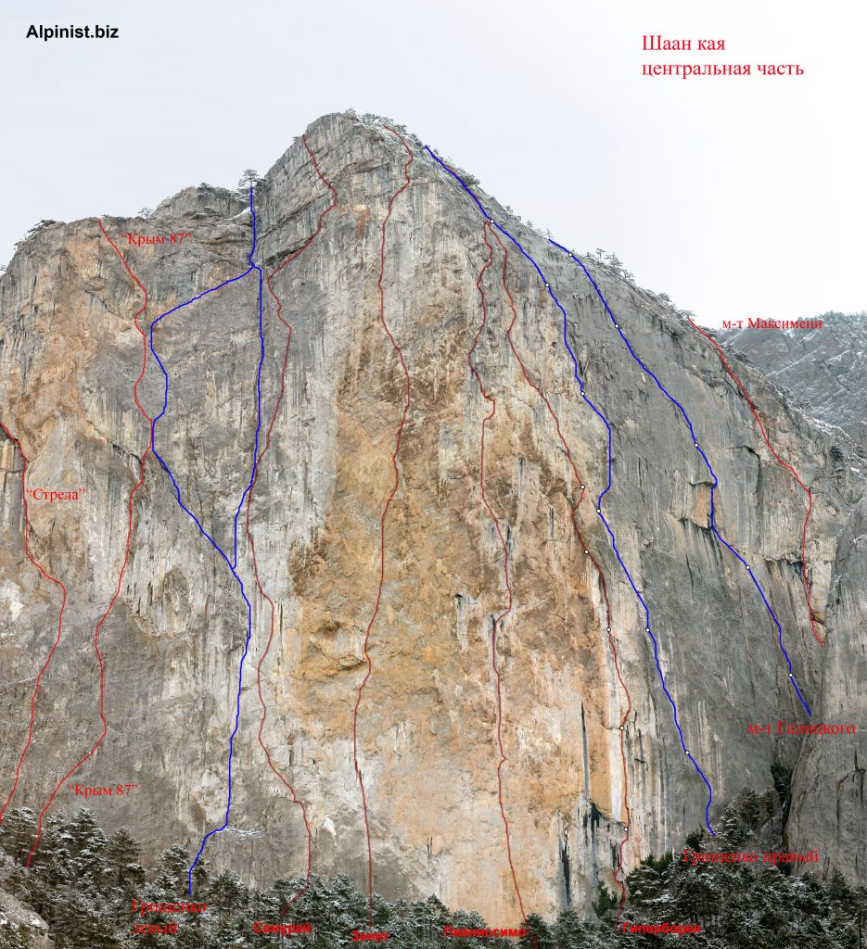
ШААН-КАЯ. Линии маршрутов
Более простой вариант – влево вверх, по системе внутренних углов, на верхушку откола (пересечение с «Крым 87») далее вверх, до косой щели, и по ней вправо вверх, на полку в основании большого внутреннего угла. Дальше совпадает с путем первопроходцев.
Источник: alpinist.biz

